Spoštovani učenci in starši!
Znova smo se znašli v obdobju, ki mnogim izmed nas predstavlja hude socialne, ekonomske ali psihološke stiske. Spopadamo se z novimi izzivi in iščemo najboljše možne rešitve. Za vas smo zbrali nekaj predlogov za ravnanje v obdobju šolanja na daljavo.
Želimo, da veste, da smo vam na voljo, in da smo vam pripravljeni pomagati ob morebitnih stiskah. Starši in učenci se lahko po pomoč obrnete na strokovne delavce šole. Vsi kontakti so objavljeni na naši spletni strani : http://ossenovo1.splet.arnes.si/files/2020/10/URNIK_govor_ure_dopoldan_star%C5%A1i_20_21.doc
Posebej pa izpostavljamo elektronska naslova naše svetovalne delavke, ge. Svjetlane Mišković, ki vam je na voljo za morebitna vprašanja ali željo po pogovoru: svjetlana.miskovic@gmail.com ali svjetlana.miskovic@guest.arnes.si.
Preko elektronskega sporočila se lahko s svetovalno delavko dogovorite za morebiten telefonski pogovor, video-klic, ipd.

Z vami delimo nekaj uporabnih povezav:
- Na tej povezavi je dostopna spletna stran z napotki staršem kako pomagati otrokom pri spopadanju z učenjem na daljavo. Spletno stran so pripravili študenti programa Uporabne psihologije Univerze na Primorskem na podlagi odgovorov staršev o težavah in izzivih pri pomoči otrokom v času zaprtja šol. Na kratek, razumljiv in prijazen način so predstavljeni napotki razdeljeni v 7 poglavij: izolacija, motivacija, organizacija, preobremenjenost, izzivi, pojasnjevanje situacije in zasutost z informacijami.
https://upec19.wixsite.com/ucniprocescovid19/izolacija

- Koristni napotki iz Posvetovalnice Novo mesto – 10 korakov za uspešno učenje doma:
file:///C:/Users/Mi%C5%A1ka&Marko/Downloads/Nasveti%20u%C4%8Dencem%20za%20delo%20na%20daljavo.pdf

- Na spodnji povezavi vam je dostopna vaja čuječnosti – s takšnimi ali podobnimi vajami se lahko sprostimo, umirimo, pomagajo nam, da ostanemo v stiku s samim seboj. Za boljše zavedanje lastnega počutja in ohranjanje stika s samimi seboj lahko tudi zapišete svoje občutke (pomagate si z vprašanji: kako sem se danes počutil-a ob delu za šolo, kako se počutim sedaj, kaj me skrbi na splošno, kaj me skrbi v zvezi z šolo, za kaj sem hvaležen/hvaležna v današnjem dnevu, ipd).
https://m.youtube.com/watch?v=K4kWVdM772I
Kam se lahko sami obrnete po pomoč/podporo?
- Klicni center za informacije o koronavirusu: na brezplačni telefonski številki
080 1404 informacije vsak dan med 8. in 20. uro.
- Telefon za psihološko podporo ob epidemiji COVID-19 za prebivalstvo:
041 443 44 - linije so odprte vsak dan: delavniki: od 16h do 24h; sobota in nedelja:
12h do 24h.
- Psihosocialna podpora na posebni telefonski številki Rdečega križa Ljubljana:
01 600 93 26 za pogovor s svetovalcem vsak dan od 16. do 20. ure.
- TOM – telefon za otroke in mladostnike: 116 111 – vsak dan med 12.00 in 20.00,
brezplačno, otroci in mladostniki lahko pišejo tudi na tom@zpms.si ali se oglasijo v
njihovi spletni klepetalnici.
- Svetovalnica To sem jaz: skupnost za mlade z vprašanji, o katerih je lažje pisati, kot
govoriti: https://www.tosemjaz.net/.
- Klic v duševni stiski: 01 520 99 00 – vsako noč med 19. in 7. uro zjutraj.
- Zaupni telefon Samarijan: 116 123 – 24 ur na dan, brezplačno.
- Društvo SOS telefon za ženske in otroke žrtve nasilja: varne hiše društva SOS
telefon: 080 11 55; 031 699 333, vsak delovni dan med 9. in 15. uro; SOS telefon: 0801155, vsak dan od 12. do 18. ure, svetovanje po elektronski pošti na naslovu
https://drustvo-sos.si/.
- Krizni center za ženske in otroke, žrtve nasilja – umik na varno in tajno lokacijo v
primeru akutnega nasilja: 031 233 211, 24 ur na dan vse dni v letu;
Društvo za nenasilno komunikacijo: 031 770 120, vsak delovni dan od 8. do 20. ure
in 031 770 120 (24 ur na dan za čas trajanja izrednih razmer zaradi epidemije).

Kam se lahko sami obrnete po pomoč/podporo?

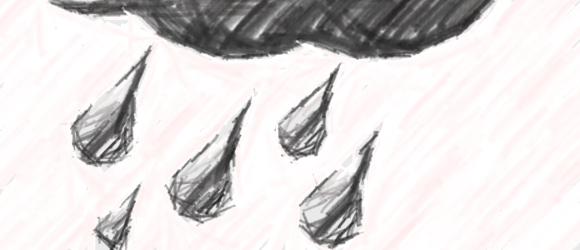
Za vsakim dežjem posije sonce.

SKUPAJ BOMO ZMOGLI!
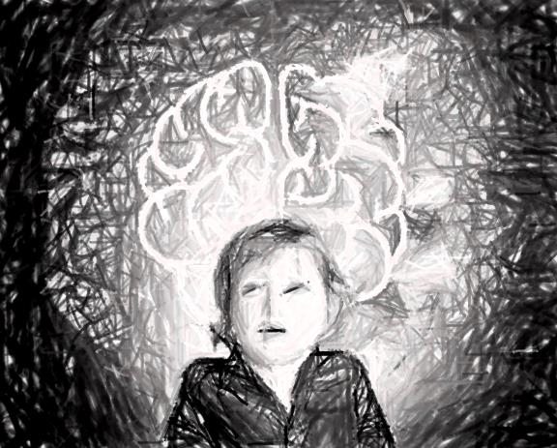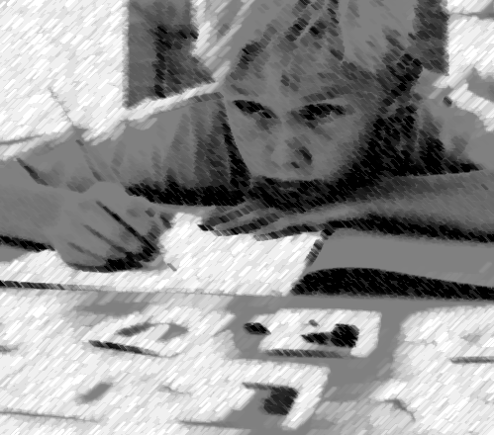
Na svetu si, da gledaš sonce.
Na svetu si, da greš za soncem.
Na svetu si, da sam si sonce
in da s sveta odganjaš – sence.
Tone Pavček:Svet

Za vsakim dežjem posije SONCE!

Skupaj bomo zmogli!

